**El sentido de la lengua, la memoria y la autonomía territorial: una reflexión desde el pueblo Añú**

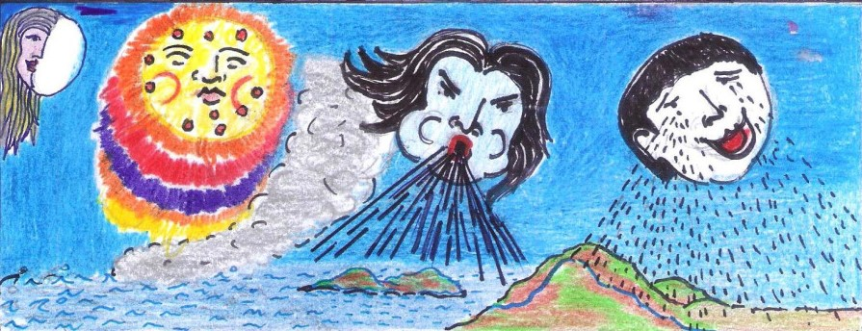

*El Ariiyuu que formó el mundo. Dibujo: José Quintero Weir/Amazônia Latitude*

Los pueblos indígenas coincidimos en la búsqueda de una educación propia. Desde nuestra lengua, nuestra cosmovisión y nuestra memoria. Se puede explicar de esta manera: dos culturas distintas, que ocupan espacios geográficos distintos, ven un mismo elemento, pero ven cosas diferentes. Esta pedagogía del nosotros entiende que todo vive y todo lo que está presente vive porque tiene un hacer. Y comprende que los conocimientos aparecen cuando interactuamos en armonía con la naturaleza. Para nosotros, el pueblo Añú, la vida radica en compartir con otros y el ser responsables con el otro.

En este encuentro existe una coincidencia fundamental: la búsqueda de una educación propia. Un compañero *nasa*dice que es más bien un compartir de conocimientos y tiene razón: en lengua añú debería decir *atiyera*, es decir, un enseñar-aprender entre dos. Nunca es una persona la que enseña y la otra la que aprende, siempre es compartir experiencias.

Ahora tenemos un gran problema que resolver: tenemos un tiempo limitado, pero resulta que la palabra es mucha porque la memoria es larga. Yo quiero decirles que debemos entender que el tiempo no lo hacemos nosotros, todo lo que está presente en el *universo* y en el *mundo* vive. Este es un primer principio de una educación propia: todo vive y todo lo que está presente vive porque tiene un *hacer*. Es, más o menos, lo que estaba intentando explicar el compañero *piaroa wötuja* acerca de lo que hacen las abejas y cómo actúan los peces. ¿Qué hace su pueblo para aprender con las abejas o con los animales? Entender su *hacer*: las abejas están vivas porque tienen un hacer.

El hacer de la tierra es hacer el tiempo. El tiempo no lo hacen los hombres de la modernidad capitalista, la que impuso que el tiempo puede ser controlado, a tal punto que usamos relojes. Si ustedes lo observan, el reloj camina en contra del caminar de la tierra. Ese es el principio de la educación pública occidental: enseñar y aprender a caminar en contra de cómo camina el mundo. Tenemos que entender eso para erradicarlo de nuestro pensamiento, erradicarlo no es un decreto, erradicarlo es una experiencia, es un hacer.

*La**laguna de Sinamaica en el estado de Zulia (Venezuela). Los añú son un pueblo de agua.****Foto:****Ilvis Rubio Díaz*

**La planta, la *ouriyakar*, el árbol y la *kuuncar***

Otro elemento fundamental al cual prestarle atención es la lengua. La memoria se construye en el mismo proceso de construcción de los territorios, de tal manera que territorio y memoria van juntos. Cada pueblo nombra o geografía su territorio a partir de cómo lo ve. Se los explico de esta manera: dos culturas distintas, que ocupan espacios geográficos distintos, ven un mismo elemento, pero ven cosas diferentes.

Me explico, vemos una plantita que va naciendo, va brotando y, en castellano, decimos “una planta”. Sin embargo, esa planta crece, se hace árbol y, entonces, no decimos “la árbol” o “una árbol”: decimos “el árbol”. Sucede algo impresionante, un proceso de transformación en el que aquello que nació hembra se convierte en macho. En castellano, que “la planta” se convierta “en árbol” tiene su lógica. Cada lengua tiene su propia lógica porque responde al pensamiento que lo genera: lengua y pensamiento, entonces, no podemos separarlos. La lengua no es un medio de comunicación, la lengua es el sistema de pensamiento del pueblo que la genera y, ese pueblo genera esa lengua en su relación con el espacio, con la tierra y con el territorio.

*Quienes hablan en castellano ven una planta, mientras que los añú vemos otra cosa: vemos algo que emerge, algo que brota, que está vivo. Utilizamos otra palabra fundamental, entonces, el hacer es fundamental.*

En añú, cuando es una plantita se debe decir *ouriyakar*. *Ouriya* significa que “está emergiendo”, que “está brotando” y *kar*es el artículo: nosotros hablamos al revés, no decimos “la planta”, decimos “planta la”. Entonces, la plantita sería la que brota, la que emerge, la que va emergiendo. En cambio, cuando ya está grande, decimos *kuuncar*. *Uun* es madre y si yo quiero decir “mi madre”, debo decir *tuun*, pero *kuuncar*significa “la que tiene la propiedad de ser madre” porque, efectivamente, son los árboles los que tienen la propiedad de dar semillas, los que dan flores, los que dan frutos. Para los añú, nace femenina y se hace una adulta femenina, no hay transformación porque es la perspectiva desde donde nosotros vemos.

En resumen, quienes hablan en castellano ven una planta, mientras que los añú vemos otra cosa: vemos algo que emerge, algo que brota, que está vivo. Utilizamos otra palabra fundamental, entonces, *el hacer* es fundamental. Trabajamos sobre la base del *hacer*porque se *hace*el territorio, se construye y ese hacer es pensado, actuamos pensando, creamos cosas.

*Lo que vio Américo Vespuci al llegar a las aguas del Golfo.****Dibujo:***[*José Quintero Weir/Amazônia Latitude*](https://www.amazonialatitude.com/2022/12/12/canto-de-cuando-a-nuestras-aguas-llegaron-los-extranos/)

**Ver al mundo con el espíritu**

Los conocimientos se producen en el momento en el que actuamos en correspondencia con la Naturaleza y con el mundo que nos ocupa. La vida es elemental, necesitamos resolver *el habitar*. Nosotros empezamos enseñando matemáticas, pero a partir de la construcción de la casa, porque la casa no es solamente el lugar que habitamos, que nos oculta. La casa es un diseño, la casa es un cálculo, la casa tiene que ser respondiendo a la manera en que entendemos nuestra relación con el espacio. La casa tiene que ver con los materiales con los que tenemos que construirla: la casa tiene que tener una forma y esa forma responde a lo que nosotros llamamos *eirare*.

*Eirare* es lo que llaman muchos “la cosmovisión”. Para nosotros significa “ver al mundo con el espíritu, no con los ojos”. La ciencia occidental dice que solamente es posible y es verdad aquello que vemos: lo que es posible ver, cuantificar, calcular. Sin embargo, no vemos al viento y el viento está, lo sentimos, lo olemos, lo percibimos. Los virus tampoco los vemos, pero sabemos que están y pueden estar en las plantas, en los animales, en nosotros mismos. En todo caso, entonces, no todo lo que es visible es verdadero, o no todo lo que no es visible no es verdadero. Sencillamente, depende entonces de una perspectiva y esa perspectiva para nosotros es lo que llamamos cosmovisión.

*Asokuta significa responder, tú debes ser responsable, tienes que responder por todo. Respondes por lo que haces, pero también por lo que dejas de hacer; por lo que dices y por lo que te callas; respondes por los peces, por los árboles, por el manglar.*

Por último, todo proceso de conocimiento, todo proceso educativo o de compartir creaciones, este hacer, tiene que estar siempre en relación a lo que llamamos nosotros un horizonte ético, un horizonte hacia donde queremos llegar. ¿Qué queremos ser y qué necesitamos? Necesitamos resolver el problema del *habitar*, del *comer*, del *sanar* y del *convivir*, entre nosotros y con los otros. Entonces, ¿cuál es ese horizonte? Para nosotros, ese horizonte es lo que en añú llamamos *“ee apa”*, es decir, ser una mano. Para los wayú, que son nuestros hermanos vecinos, es el *“wakuaipa”*. Son dos cosas diferentes, pero se parecen porque responden a lo mismo.

Ser una mano es eso que a los varones se lo enseñan los tíos maternos, cuando los van a llevar por primera vez en una embarcación para ir a pescar. Te toman la mano, te levantan el dedo meñique y te dicen: “Este es tu camino a ser un hombre, a ser una mano y esta es tu primera tarea que se llama *asokuta*”. *Asokuta* significa responder, tú debes ser responsable, tienes que responder por todo. Respondes por lo que haces, pero también por lo que dejas de hacer; por lo que dices y por lo que te callas; respondes por los peces, por los árboles, por el manglar. Respondes por todo, no puedes negarte a la responsabilidad, no puedes decir “yo no soy responsable porque yo no estaba”. Por lo tanto, y ese es el segundo dedo, debes actuar y hablar con la verdad. A esto lo llamamos *kapiya* que significa algo que se comparte. No hay verdades individuales, es mentira que “cada quien tiene su verdad”.

*Participación de José Ángel Quintero Weir en**el encuentro “Memoria amazónica. Fundamento de una educación protectora del bosque”.****Video:***[*IPDRS*](https://www.facebook.com/watch/live/?ref=watch_permalink&v=1007276160965739)

**El *ookoto:*la vida, el compartir y la responsabilidad**

Una cosa es verdadera cuando es compartida. Puede ser que estemos equivocados en una idea, pero si la compartimos, para nosotros es verdadera hasta que nos damos cuenta que hemos estado equivocados. Yo he estado equivocado mucho tiempo, pero al compartir, entonces, ha sido verdad, aunque equivocadamente. Pero no puedes mentir porque en el momento en que mientes ya no eres responsable, vuelves al punto inicial. Debes actuar con verdad, debes hablar con verdad para ser responsable. Si eres verdadero porque eres responsable, entonces, a eso le llamamos *Ke’inchi*: el que tiene el corazón presente en todo lo que hace y en todo lo que dice.

Tener el corazón presente es generar confianza. La confianza es el centro de toda comunidad. Cuando no existe confianza la comunidad se rompe. Ese es nuestro gran dilema actual: no confiamos entre nosotros, no confiamos en nosotros mismos, dudamos de lo que podemos hacer, siempre estamos pensando “¿quién me puede ayudar?”, “¿quién nos va a dar el financiamiento?”. Si confiáramos en nuestros compañeros y compañeras, y en nosotros mismos, esas preguntas no existirían. Pero bueno, si somos confiables porque también debemos confiar, entonces, viene el cuartito dedo, a este le llamamos *aürei*. Y *aürei* es el o la que puede dar aliento.

*La vida no es más que cortar y compartir. Es lo que hicieron ahorita los compañeros: hicieron un jugo, lo cortaron en raciones y lo distribuyeron entre todos para ese ookoto. Para nosotros, es un multiplicador.*

¿Qué es dar aliento? Es alentar a los otros, es insuflar vida, es generar esperanza y hacer para la esperanza, hacer para la vida. Es cuando tu tío te dice: “Estás listo para pedirle a una muchacha que sea tu compañera”. ¿Por qué? Porque eres confiable, eres verdadero y eres responsable. Si eres irresponsable, si eres mentiroso, si eres un tipo no confiable, ninguna mujer viviría contigo y morirás solo. Entonces, aquí eres autónomo, generas vida, generas familia, alientas familia y alientas comunidad.

Así, llegó el momento en que te hiciste viejo y este es el dedo más gordito porque está cargado de experiencia. Este es el que llamamos *Ke’intaa*: *Ke’intaari* si es varón o “Keintaarü” si es mujer. Es aquel que tiene la sabiduría en su corazón y la tiene por la experiencia. Por lo tanto, se hace una mano. Y la otra mano nunca es la nuestra misma, la otra mano es la del otro, es la de los otros, es la de tu compañero, la de tu compañera, es la de la comunidad, es la de los peces, es la de las plantas, es la de las abejas. Y a eso nosotros le llamamos *ookoto*, es decir, “cortar” o “compartir”. La vida no es más que cortar y compartir. Es lo que hicieron ahorita los compañeros: hicieron un jugo, lo cortaron en raciones y lo distribuyeron entre todos para ese *ookoto*. Para nosotros, es un multiplicador.

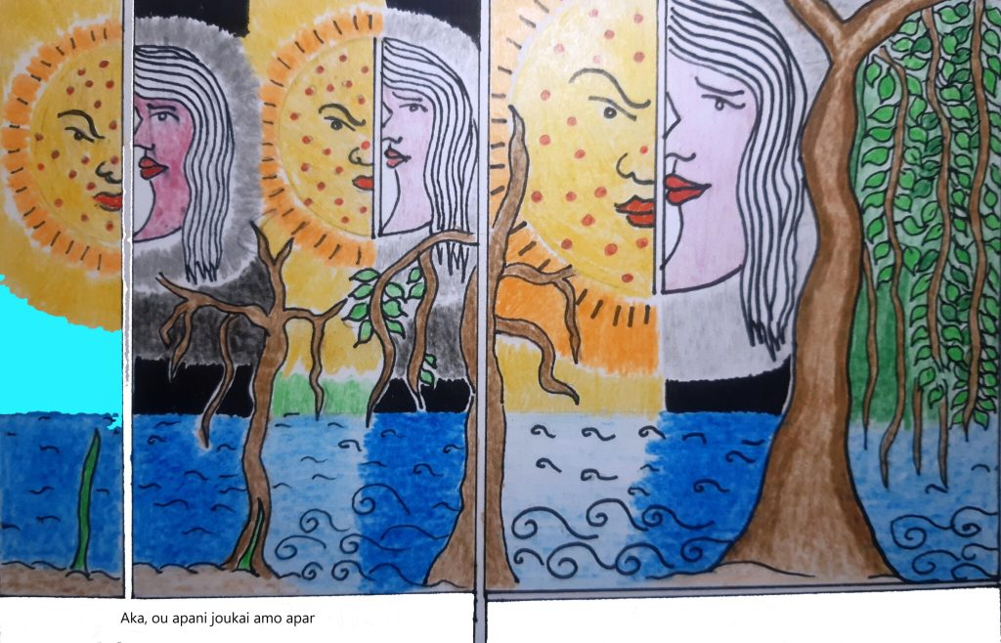*Airei piñauyukar: El Canto de la Casa.****Dibujo:***[*José Quintero Weir/Amazônia Latitude*](https://www.amazonialatitude.com/2022/10/13/airei-pinauyukar-el-canto-de-la-casa/)

**La memoria y la pedagogía del nosotros**

La lengua expresa el sistema de pensamiento de un pueblo porque ha sido el producto de una larga experiencia de construcción memoria y esa memoria no son sólo recuerdos. Podemos recordar cosas y los recuerdos forman parte de la memoria, pero la memoria va más allá: la memoria es aquello que hacemos incluso sin recordar, actuamos de formas que no recordamos de dónde provienen ni cómo las aprendimos. La vida se ejerce, la vida no es una constitución nacional, la vida no es un sistema de leyes escritas. Eso es lo que quiero que entiendan y no estoy hablando de que no consideremos las leyes. No estoy hablando de eso, sino de que no consideremos nuestras vidas sobre la base de esas leyes.

La educación para nosotros, y en eso también tiene razón el compañero wötuja, debe ser intercultural y bilingüe. Tal vez Venezuela fue el primer país en América Latina que inició un proceso de creación de un sistema de educación para las comunidades indígenas desde la perspectiva intercultural y bilingüe. Nosotros, el pueblo Añú, fuimos parte de ese proceso que nos llevó a armar alfabetos junto a un grupo de compañeros lingüistas. En ese tiempo, nuestros maestros hicieron los alfabetos de todas las lenguas indígenas de Venezuela.

*Después de más de 500 años de colonización y dominación, hay pueblos indígenas que se han configurado y reconfigurado, territorial y culturalmente. A la educación propia, particular de cada pueblo, la llamamos pedagogía del nosotros.*

Pero, ¿qué pasó? Se tradujeron todos los contenidos de la educación pública en lengua indígena, de tal manera que nuestros maestros se convirtieron en colonizadores a través de sus propias lenguas. En los años 80 ya se había formado todo un grupo de intelectuales indígenas, pero a la manera occidental. Entonces, un grupo de locos, así como yo, dijimos: “No, no se trata de una educación intercultural y bilingüe”. Y no es que no sigamos aplicando la interculturalidad, pero tiene que ser una interculturalidad en donde estemos emparejados, donde lo que la comunidad sabe, no es un saber ancestral. Estas son ideas que sometemos a debate siempre, porque cuando hablamos de saberes ancestrales pareciera que fueran conocimientos inamovibles. Y no es así.

Todos nuestros conocimientos son transformables. Después de más de 500 años de colonización y dominación, hay pueblos indígenas que se han configurado y reconfigurado, territorial y culturalmente. A la educación propia, particular de cada pueblo, la llamamos *pedagogía del nosotros*. Así nos enseñan nuestros tíos, pero a las mujeres se les enseña de otra manera, es otro proceso y, por cierto, es un proceso que no lo conocen los varones. Es un proceso exclusivo de las abuelas con las muchachas, que ocurre cuando ellas tienen su primera menstruación. Lo que sí sé, es que esta educación la recibieron mis cuatro hermanas, todas vivas, bien ubicadas y bien territorializadas (y difíciles, porque allá quienes mandan son las mujeres). Los varones son viento y son brisa, las mujeres son agua y tierra, y por lo tanto, ellas son la representación material y simbólica de la estabilidad de la vida.

***Este artículo corresponde a la transcripción de la participación de José Ángel Quintero Weir en el evento “Memoria Amazónica como fundamento de una educación protectora del bosque”, organizado por el Instituto para el Desarrollo Rural de Sudamérica (IPDRS), en el marco del Foro Social Panamazónico (FOSPA), en la localidad de Rurrenabaque el 14 de junio de 2024.***

[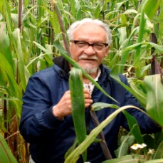](https://debatesindigenas.org/author/jose-angel-quintero-weir/)

[**José Ángel Quintero Weir**](https://debatesindigenas.org/author/jose-angel-quintero-weir/)es miembro del pueblo Añu de Venezuela, profesor de la Universidad de Zulia, impulsor de la Universidad Autónoma Indígena (UAIN) y miembro de la Organización Intercultural para la Educación Autónoma Wainjirawa.

<https://debatesindigenas.org/2024/07/01/el-sentido-de-la-lengua-la-memoria-y-la-autonomia-territorial-una-reflexion-desde-el-pueblo-anu/>